**Sơ đồ flowchart**

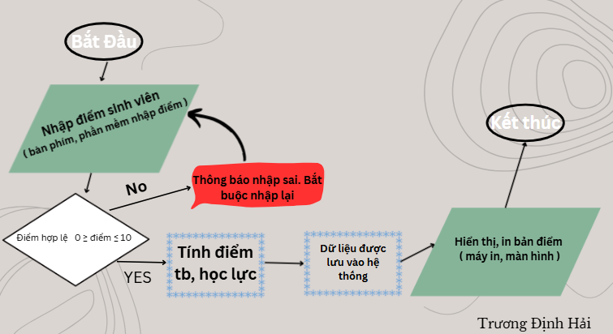

**Liệt kê thiết bị và phần mềm theo từng bước**

* **Thiết bị nhập**: bàn phím, máy tính.
* **Phần mềm nhập/xử lý**: hệ thống quản lý điểm.
* **Thiết bị lưu trữ**: ổ cứng, máy chủ cơ sở dữ liệu.
* **Thiết bị xuất**: màn hình, máy in.
* **Phần mềm xuất**: hệ thống quản lý điểm, Excel, PDF viewer.